**Описание предметно-развивающей среды в группе.**

Развивающую предметно-пространственную среду в группе организую с учётом требований Федеральных государственных образовательных стандартов и Федеральной образовательной программы дошкольного образования по пяти образовательным областям, в соответствии с образовательной программой дошкольного образования МКДОУ Детский сад «Кристаллик» г. Игарки.

Развивающая среда организована с учётом возрастных особенностей и интересов детей таким образом, чтобы ребёнок в течение дня мог найти для себя увлекательное дело. Соблюдая принцип доступности, располагаю материал на уровне глаз детей и вытянутой руки. Все игрушки и игровой материал размещён таким образом, чтобы дети могли свободно им играть и убирать на место. Оснащение центров меняется в соответствии с тематическим планированием образовательного процесса, значимыми событиями, праздниками, мероприятиями, временем года.

Центры активности организую на основе интеграции видов деятельности детей по всем направлениям развития.

**Образовательная область «Познавательное развитие»** представлена «Центром математического и сенсорного развития», «Центром экологии и экспериментирования», «Центром конструктивно-строительной деятельности».

**Центр математического и сенсорного развития.**

**Целью** организации центраявляется создание условий для обогащения сенсорного опыта детей, развития логики, мышления, внимания.

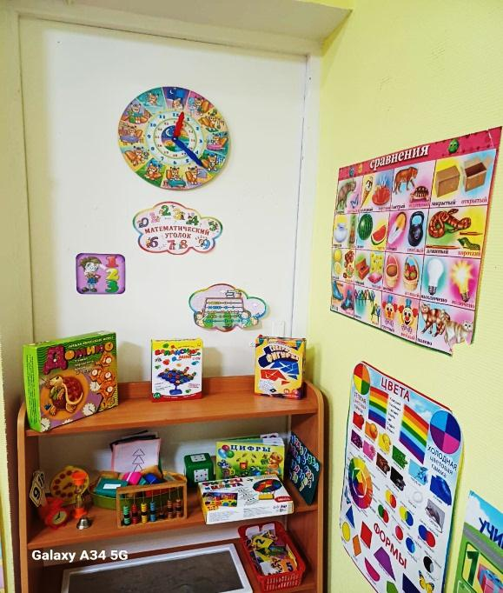В центре имеются разнообразные игры и пособия на развитие умения различать и называть геометрические фигуры, воссоздавать фигуры из частей, сравнивать предметы, выделять отличия и сходства по 2-3-м признакам. Дети могут выбрать игры по интересам: кубики с цифрами, геометрическое лото, игрушки-головоломки, разрезные картинки, пазлы, настольно-печатные, развивающие игры. Кроме того, имеются игры для развития мелкой моторики: мозаики разных форм, размера и цвета, которые дети любят использовать как предметы-заместители в сюжетно-ролевых играх. Например, цветная мозаика часто оказывается в игрушечной кастрюльке. Геометрические фигуры и счётные палочки дети применяют как строительный материал.

Дополнительно центр оснастила играми: лото, домино, разрезные картинки, мозаики, шнуровки. Изготовила дидактическую игру «Черепаха все знает!».

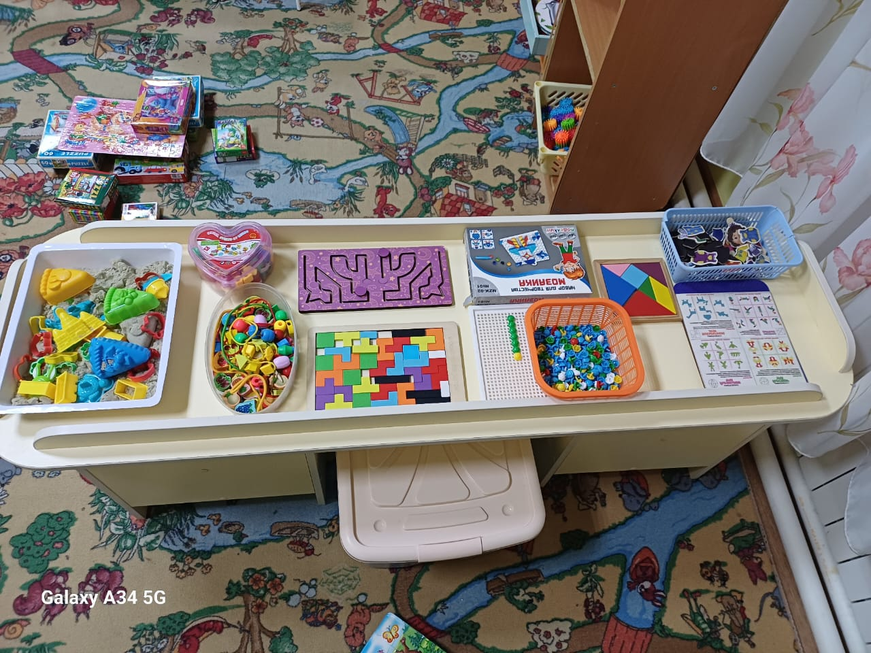

**Центр экологии и экспериментирования.**

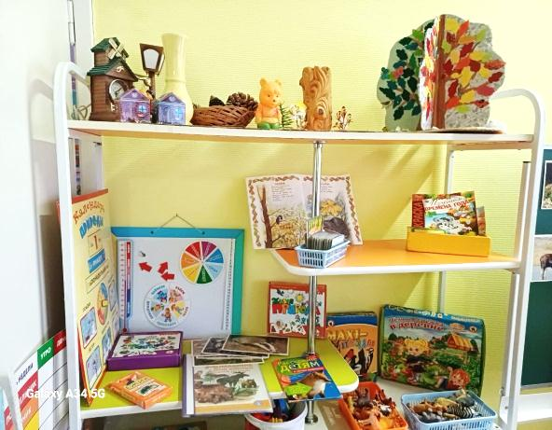**Цель:** создание условий для обогащения представлений детей о многообразии природного мира и явлений природы; воспитания любви и бережного отношения к природе, приобщение детей к уходу за растениями, формировании начал экологической культуры.

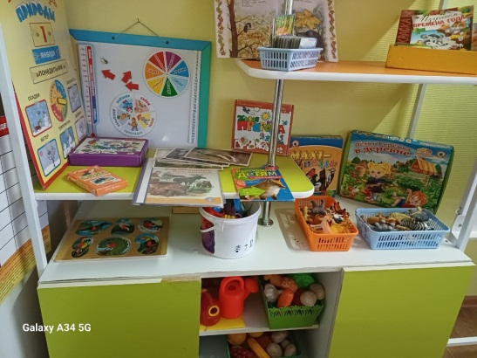В данном центре представлены: календарь природы, комнатные цветы, инвентарь для ухода за растениями, дидактические игры. Созданы коллекции камней, ракушек, овощей и фруктов. Дети любят играть с муляжами домашних и диких животных, животных жарких стран. Подобраны дидактические картинки: «Звери», «Животные», «Деревья»; альбомы и иллюстрации о временах года; атрибуты для экспериментирования: ёмкости различного объёма, песочные наборы, мельница для песка, игрушки для игр с водой, вертушки для игр с ветром. В открытом доступе находится разнообразный природный и бросовый материал, предназначенный для проведения разных исследований: песок, глина, камни, семена растений, соломинки, крупы, шишки; камешки, пробки и т. д. Для опыта «Статическое электричество» в центре имеется: воздушные 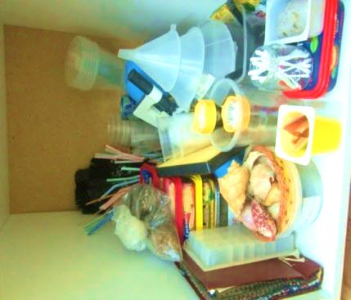шары, тазики с водой, султанчики, деревянные палочки. Природный материал полифункционален: дети используют его в центре художественного творчества для поделок, а также в речевой деятельности для развития дыхания – дуют на перья птиц.

**Центр конструктивно - строительной деятельности.**

**Цель:** создание условий для развития конструктивных навыков, логического мышления детей.

Содержание центра в соответствии с целесообразностью достаточно мобильно: контейнеры, в которых находятся конструктор различного вида и размера, «Лего», кубики, строительный материал, можно перемещать в любое место группы. Это позволяет детям разворачивать сюжет игры за пределами центра по своему желанию.

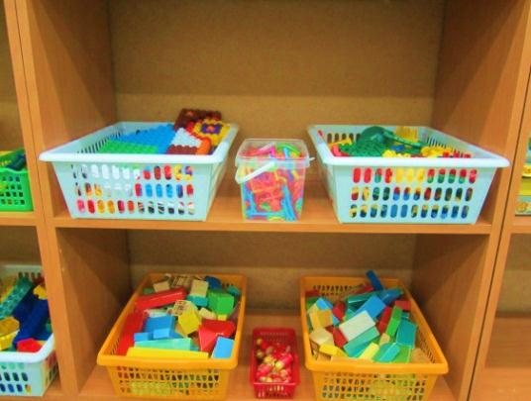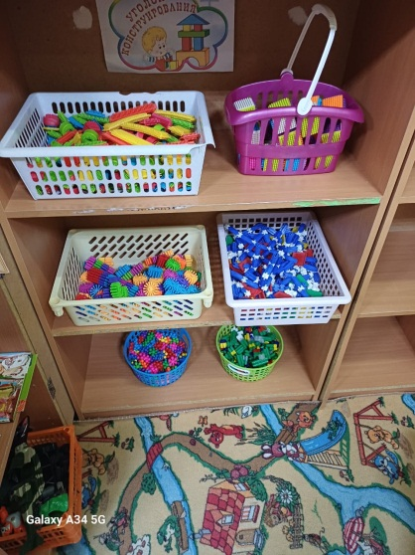

**Образовательная область «Социально-коммуникативное развитие»** представлена центром сюжетно-ролевой игры, центром краеведения и центром безопасности.

**Центр сюжетно-ролевой игры.**

**Цель:** создавать условия для обогащения социальных представлений о людях – взрослых и детях (особенностях внешности, проявлениях половозрастных отличий, о некоторых профессиях взрослых, правилах отношений между взрослыми и детьми; формирования доброжелательных и дружеских взаимоотношений в детском коллективе).

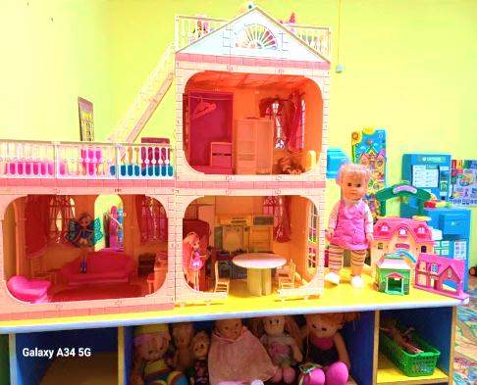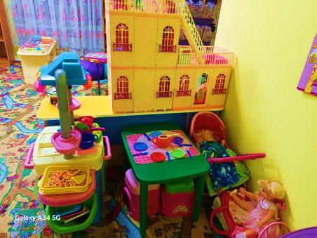Игровая зона оснащена атрибутами для сюжетно-ролевых игр, подобранных с учётом возрастных, гендерных и индивидуальных особенностей детей. Сюжетно-ролевые игры носят отражательный характер, в них ребёнок творчески воссоздаёт заинтересовавшие его стороны действительности, отношение людей, события, различные бытовые сюжеты, например: «Чаепитие». Трудовые сюжеты отражены в играх: «Аптека», «Больница», «Магазин», «Парикмахерская», «Кафе», «Автобус», в которых дети знакомятся с трудом взрослых.Соблюдая принцип гендерного развития, для девочек подобраны такие атрибуты как: швейная машинка, утюги, бытовые приборы, посуда, куклы, кроватки и коляски. Для мальчиков: набор инструментов, солдатиков, военной техники, машины разного вида и назначения.

Центр не имеет жёстких границ, что позволяет соблюдать принцип полифункциональности, когда один игровой уголок по желанию детей можно легко и быстро преобразовать в другой. Например, за счет переносной ширмы, которая используется для театрализованной деятельности, дети могут отгородить комнату для сюжетно-ролевой игры *«*Больница». Применяя принцип вариативности, ширма может использоваться как уголок уединения. За ширмой ребёнок может полистать любимую книжку, нарисовать подарок для мамы или, отгородившись, просто отдохнуть от детского коллектива. Этим простым способом достигается создание «своего» личного пространства.

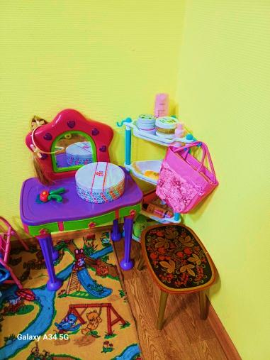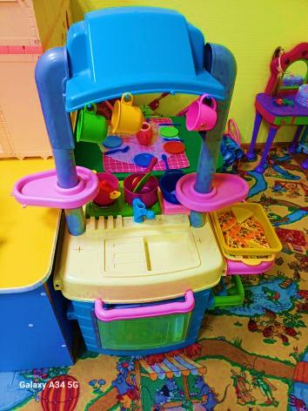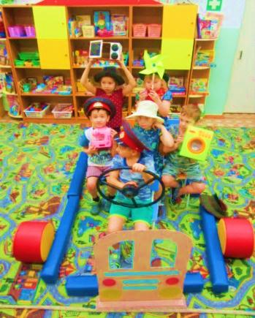

**Центр краеведения.**

**Цель:** способствовать развитию элементарных представлений о родном городе, крае, стране, знакомить с их символикой и достопримечательностями; создавать условия для реализации национально-регионального компонента.

В центре оформлены альбомы: «Наш город», «Растительность нашего края*»*, «Лес»; фотоальбомы «Родная природа»; подобраны открытки, книги о профессиях людей нашего города. Кроме того, имеются куклы в национальных костюмах, символика города, края, Российской Федерации.

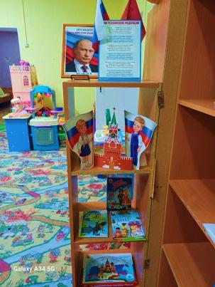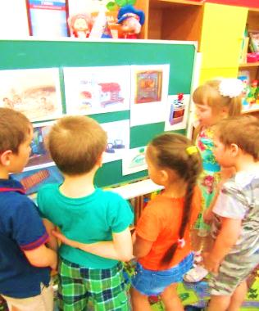

**Образовательная область «Речевое развитие»** представлена «Центром книги».

**Центр книги.**

**Целью** организации центра является создание условий для поддержки инициативности и самостоятельности детей в речевом общении, обогащение словаря, развитие звуковой культуры речи.

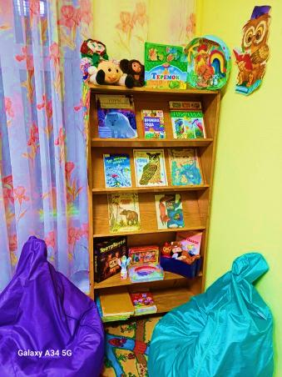В центре представлены речевые игры: «Кто как кричит», «Составь рассказ по картинке», «Расскажи по схеме», «Загадки в картинках», разрезные картинки, игры для развития дыхания «султанчики», однопредметные и сюжетные картинки для рассказывания.

В центре оформляются выставки книг писателей и их портреты; подборки литературы разного жанра на разную тематику; материалы для знакомства с художниками-иллюстраторами и их творчеством; энциклопедии; книжки-малышки, созданные руками детей и их родителей; любимые сказки с иллюстрациями для словотворчества детей.

**Образовательная область «Художественно-эстетическое развитие»** представлена **«**Центром изобразительной деятельности» и «Центром музыки и театра».

**«Центр изобразительной деятельности».**

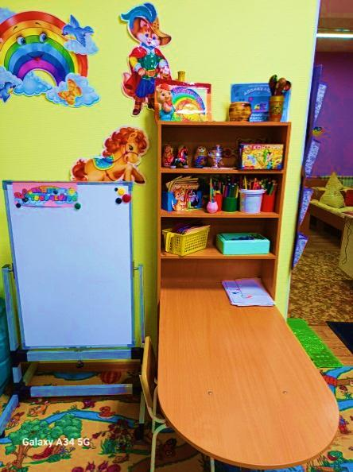**Цель:** создание условий для развития сенсорных, эмоционально-эстетических, творческих и познавательных способностей детей; способствовать активизации интереса детей к разнообразной изобразительной деятельности в разных видах: в рисунках, изготовлении фигурок и элементов декораций для театрализованных игр.

Центр является один из самых любимых у детей. Для него выбрано хорошо освещенное место в стороне от игровой зоны, где воспитанники в свободное время рисуют, клеят, лепят. Навесная полка в группе наполнена образцами малых форм мастеров народно-прикладного искусства. В свободном доступе для детей находится необходимый изобразительный материал: мелки, карандаши, фломастеры, бумага разной фактуры, размера и цвета, трафареты, раскраски, пластилин, природный и бросовый материал, клеящие карандаши. У детей есть свобода выбора материалов при выполнении работ. В дополнение в центре имеются дидактические игры: «Дорисуй узор», «Составь натюрморт» и др.

**Центр музыки и театра.**

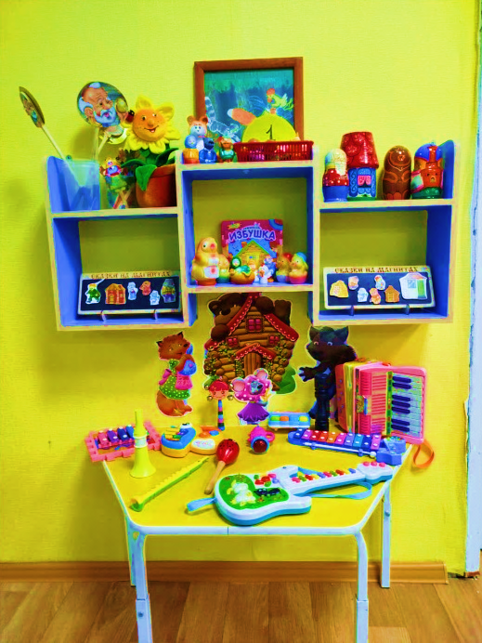**Цель:** создание условий для развития творческих способностей детей, интереса к театральной деятельности и музыке, обеспечения их эмоционального благополучия.

Дети любят играть в театрализованные игры, и центр пользуются у них большой популярностью. В центре размещается ширма; маски персонажей сказок, которые также используются в подвижных и сюжетно-ролевых играх; разные виды театра (кукольный, пальчиковый, теневой, настольный и другие); музыкальные инструменты (бубны разных размеров, ложки, балалайки, бубенцы, маракасы).

В группе имеется музыкальный центр и телевизор, аудио-видеотека.

Пространство группы позволяет детям устраивать мини-спектакли и концерты по своему желанию. Оно может с легкостью трансформироваться в зрительный зал и сцену.

**Образовательная область «Физическое развитие»** представлена «Центром физкультуры и здоровья».

**«Центр физкультуры и здоровья».**

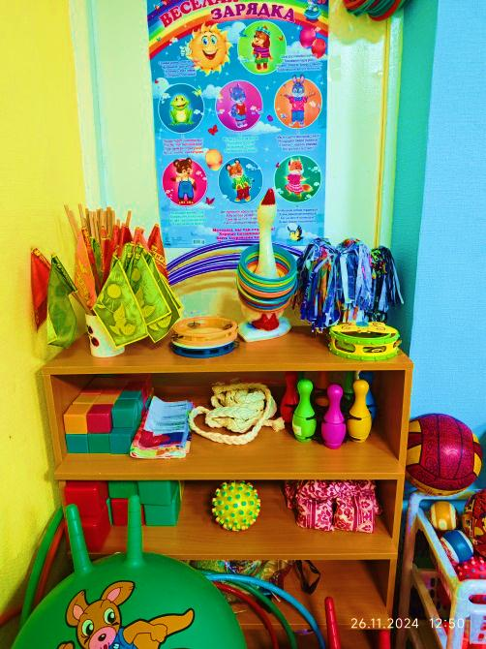

**Цель:** создание условий для физического развития детей и укрепления их здоровья, формирования интереса к физической деятельности и здоровому образу жизни.

В центре имеется различное оборудование, пособия и инвентарь, в том числе изготовленные с родителями воспитанников. Использование разнообразных физкультурных и спортивно-игровых пособий повышает интерес детей к выполнению различных движений, ведёт к увеличению интенсивности двигательной активности.

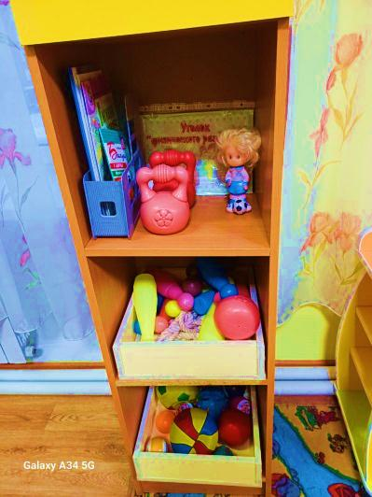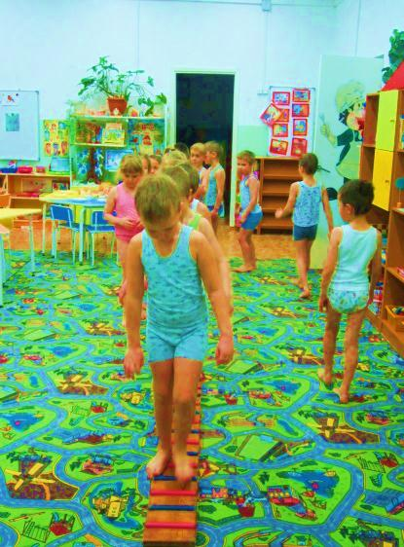 Для массажа стоп детей использую «дорожки здоровья» – коврики разной фактуры, ребристые доски, гимнастические палки, верёвки разной толщины, канаты, шнуры. Для ловкости рук использую резиновые и набивные мячи, массажные мячики, кольцебросы. Для коррекции осанки предлагаю детям гимнастические палки, скакалки, обручи. Весь спортивный инвентарь хранится в этажерках на колёсиках, которые можно передвинуть в любую часть группы. Обручи и скакалки используем как атрибуты для подвижных игр. Мягкие гири, кегли, служат ориентирами. Игровое пространство в группе меняется в зависимости от игры и вида двигательной активности.

**Приемная группы.**

**Цель:** создание условий для эффективной организации взаимодействия с семьями воспитанников, расширения образовательного пространства для детей и их родителей.

В приемной расположены стенды, на которых размещена интересная и полезная информация для родителей. Информация своевременно меняется и всегда актуальная. Кроме того, здесь организую тематические и творческие выставки, в том числе с работами детей и их родителей; оформляю материалы по проектам и мини-музеи. В папках-передвижках размещаю консультации для родителей. Большую помощь в организации развивающей среды мне оказывают родители: помогают изготавливать пособия, игры, наглядный и дидактический материал, активно участвуют в творческих конкурсах и выставках, организованных как в группе, так и в детском саду.

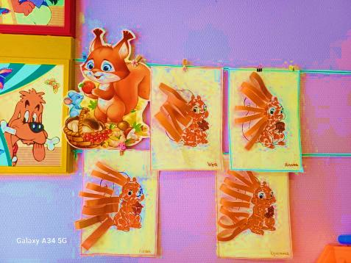

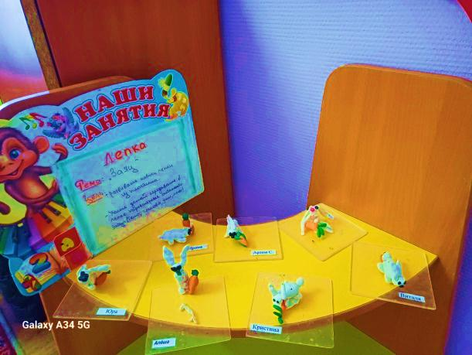

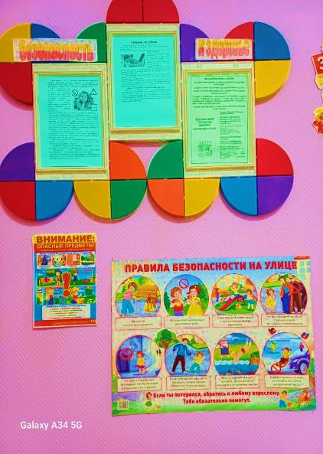

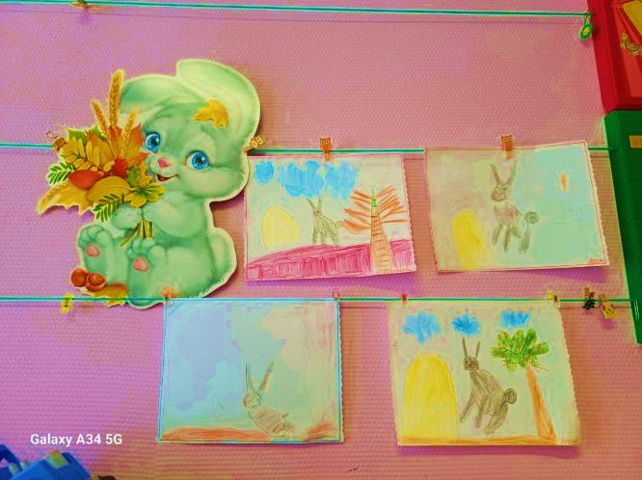

**Изменение развивающей предметно-пространственной среды на примере лексической темы «Кто живет в нашем лесу?», средний дошкольный возраст.**

Для обеспечения целостной реализации целей и задач воспитательно-образовательной деятельности использую тематическое планирование. В конце каждого периода изучения тематического блока формируется какой-либо продукт (выставка, досуг, праздник, макет, мини-музей и т.д.), то есть каждую тему мы проживаем как мини-проект. В результате тематического планирования в полной мере реализуется модели деятельностного и личностно-ориентированного подходов. Успешной реализации мероприятий по знакомству с лексической темой способствует создание оптимальной полифункциональной развивающей среды.

В соответствии с планом воспитательно-образовательной работы по теме «Кто живет в нашем лесу?» в средней группе в «Центр математического и сенсорного развития» вносятся соответствующие дидактические настольно-печатные игры: «Чей голос?», «Животные», «Кто, где живет?», вкладыши деревянные «Дикие животные», игра на кубиках «Кто что ест?», игра на кубиках «Собери целое» из 2, 4 и 6 частей. В «Центр конструктивно - строительной деятельности» помещается макет «Осенний Лес», созданный руками детьми. «Центр экологии и экспериментирования» дополняется игрушками-образами диких животных и птиц, настольными играми: лото «Животные и растения», домино деревянное «Дикие животные». В «Центре книги» размещается литература и иллюстрации на заданную тему: «Животные в лесу», «Времена года», сборник детских песенок «Звуки природы», «Дружба зверей», «Чем дом?», «Полярная сова». Активно использую мнемотехнику. Карточки разрабатываю сама или предлагаю детям самим подобрать символ для какого-либо животного. Карточки помогают детям составить описательный рассказ или придумать историю.

Широко применяю наглядный материал: иллюстрации, сюжетные картины, электронные презентации «Путешествие по лесу», «Угадай по контуру», «Чей ребёнок?», «Загадки» и др.

В «Центр сюжетно-ролевой игры» вносятся элементы костюмов диких животных. Для развития театральной игры детям предлагаются: «Театр на чурочках», «Театр на мягких кубиках», а в «Центре изобразительной деятельности» размещаются раскраски и альбомы-раскраски «Дикие животные», даются упражнения на штрихование в разных направлениях с соответствующими картинками, изображающими диких животных. Кроме того, для развития мелкой моторики дети выкладывают мелкие камешки, арбузные и тыквенные семечки по контурным картинкам «Животные нашего леса». Для игры с мозаикой дети используют схемы для выкладывания простых образов диких животных (тигр, белочка, медведь и др.); с помощью шнурков соединяют маму и детеныша.

Все игры, материалы и атрибуты легкодоступны детям. У них есть возможность расположиться с играми в любой части группы и на любой поверхности (за столом, у магнитной доски, на полу или на модулях), играть самостоятельно или с группой товарищей.

Использование вариативных форм организации развивающей предметно-пространственной среды позволяет детям проявлять личную инициативу и самостоятельность в разных видах деятельности (игровой, исследовательской, проектной, познавательной).